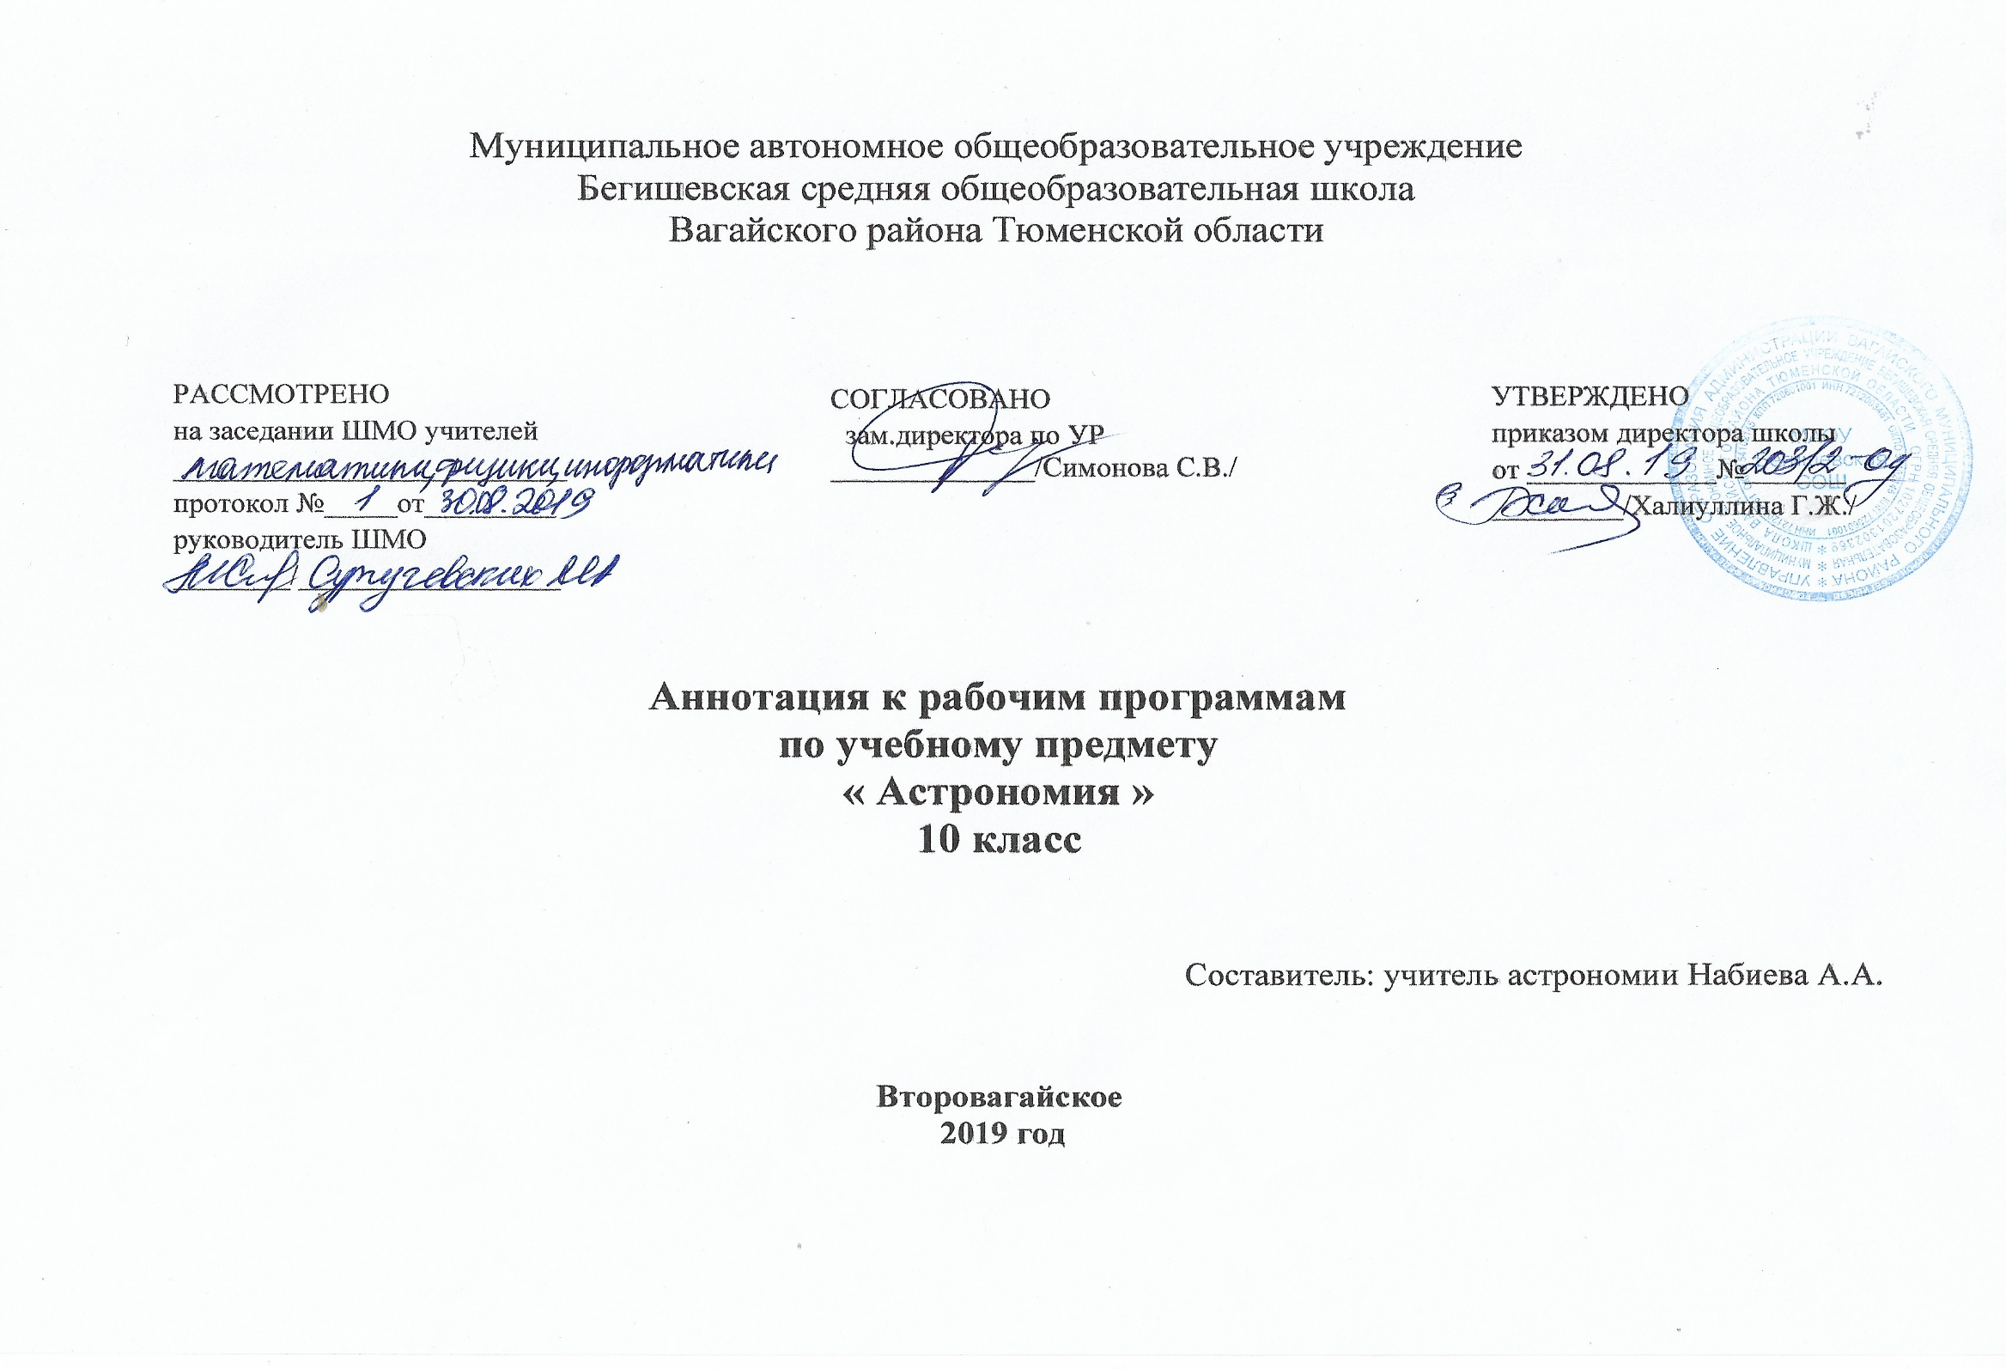

Нормативная база и УМК
Рабочая программа разработана на основе следующих документов:
- Федеральный закон от 29.12.2012 года № 273-ФЗ «Об образовании в Российской Федерации»;
- Государственный образовательный стандарт основного общего образования (в ред. от 31.12.2015)
- Примерная основная образовательная программа основного общего образования;
- Авторская программа В.М. Чаругин по астрономии для 10 класса базового уровня.
Программа рассчитана на УМК В.М. Чаругин «Астрономия» издательства ПРОСВЕЩЕНИЕ 2017г.
- Федерального компонента государственного стандартного образования, утвержденного приказом Минобразования России от 5 марта 2004 года № 1089 «Об утверждении федерального компонента государственных стандартов начального общего, основного и среднего (полного) общего образования»
- Учебного плана МАОУ Бегишевская СОШ на 2019-2020 учебный год
- Федерального перечня учебников на 2019-2020 уч.год.;
Рабочая программа ориентирована на использование учебно – методического комплекта:
- УМК В.М. Чаругин «Астрономия» издательства ПРОСВЕЩЕНИЕ 2017г
- Электронное приложение к УМК
Количество часов, отводимое на изучение предмета
Программа рассчитана на 34 час/год (1 час/нед.) в 10 классе в соответствии с Годовым календарным учебным графиком работы школы на 2019-2020 учебный год и соответствует учебному плану школы.
В процессе прохождения материала осуществляется промежуточный контроль знаний и умений в виде самостоятельных работ, тестовых заданий, творческих работ, по программе предусмотрены тематические контрольные работы, в конце учебного года – итоговая контрольная работа.

Цель и задачи изучения предмета
Цели и задачи изучения астрономии:
При изучении основ современной астрономической науки перед учащимися ставятся следующие цели:
- понять сущность повседневно наблюдаемых и редких астрономических явлений;
- познакомиться с научными методами и историей изучения Вселенной;
- получить представление о действии во Вселенной физических законов, открытых в земных условиях, и единстве мегамира и микромира;
- осознать свое место в Солнечной системе и Галактике;
- ощутить связь своего существования со всей историей эволюции Метагалактики;
- выработать сознательное отношение к активно внедряемой в нашу жизнь астрологии и другим оккультным (эзотерическим) наукам.
Главная задача курса - дать учащимся целостное представление о строении и эволюции Вселенной, раскрыть перед ними астрономическую картину мира XX в. Отсюда следует, что основной упор при изучении астрономии должен быть сделан на вопросы астрофизики, внегалактической астрономии, космогонии и космологии.

Общая характеристика учебного предмета
Астрономия в российской школе всегда рассматривалась как курс, который, завершая физико-математическое образование выпускников средней школы, знакомит их с современными представлениями о строении и эволюции Вселенной и способствует формированию научного мировоззрения. В настоящее время важнейшими задачами астрономии являются формирование представлений о единстве физических законов, действующих на Земле и в безграничной Вселенной, о непрерывно происходящей эволюции нашей планеты, всех космических тел и их систем, а также самой Вселенной.

Основные разделы
10 класс ( 34 часа)

Тема | Количество часов | Количество контрольных работ
Введение | 1
Астрометрия | 5 | 1
Небесная механика | 3 | 1
Строение солнечной системы | 7
Астрофизика и звёздная астрономия | 7
Млечный Путь – наша Галактика | 3
Галактики | 3
Строение и эволюция вселенной | 2
Современные проблемы астрономии | 3
Итого | 34

Периодичность и формы текущего контроля и промежуточной аттестации.
Для изучения курса рекомендуется классно-урочная система с использованием различных технологий: развивающего обучения, обучения в сотрудничестве, проблемного обучения, развития исследовательских навыков, здоровьесбережения и т.д. Основными методами проверки знаний и умений обучающихся по астрономии являются устный опрос, письменные и лабораторные работы. К письменным формам контроля относятся: самостоятельные и контрольные работы, тесты. Виды контроля знаний, умений, навыков обучающихся - текущий, тематический, итоговый – итоговая контрольная работа.

